Министерство образования Российской Федерации

Пензенский государственный университет

Кафедра «Вычислительная техника»

**ОТЧЕТ**

по лабораторной работе №2

по курсу «Л и ОА в ИЗ»

на тему «Оценка времени выполнения программы»

**Выполнил:**

Студент группы 19ВВ2

Серов Д.В.

**Приняли:**

Митрохин М.А.

Юрова О.В.

Пенза 2020

**Цель работы:**

Оценка времени выполнения программы.

**Ход работы:**

**Задание 1.**

1. Вычислили порядок сложности программы.

O(n2) + O(n2) + O(n3) = O(n3)

1. Оценили время выполнения программы и кода, выполняющего перемножение матриц, используя функции библиотеки time.h для матриц размерами от 100, 200,400, 1000, 2000, 4000, 10000.

**100:**

Время работы = 0 c

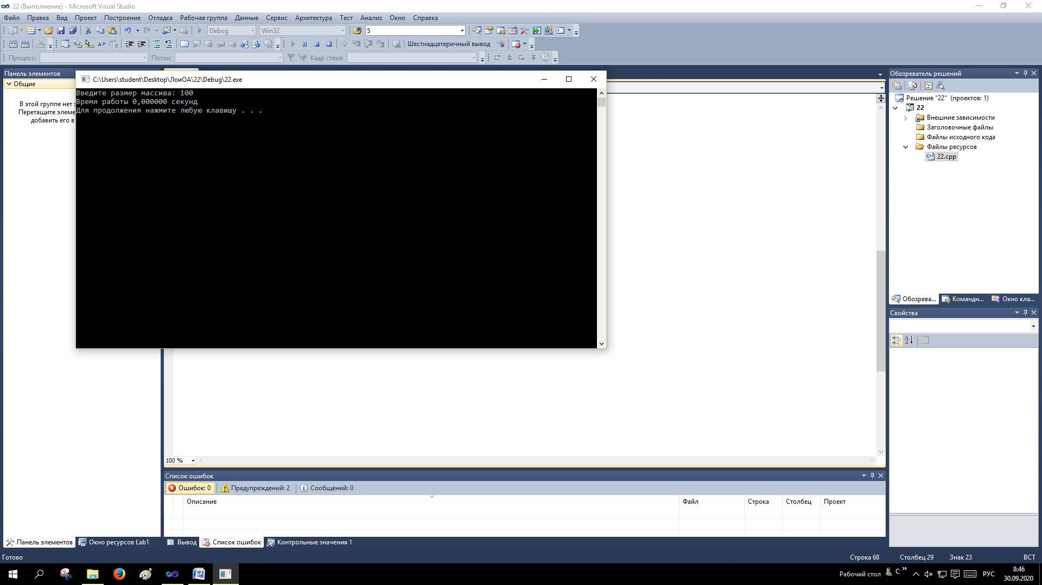

Рисунок 1. 100x100

**200:**

Время работы = 0,031 c

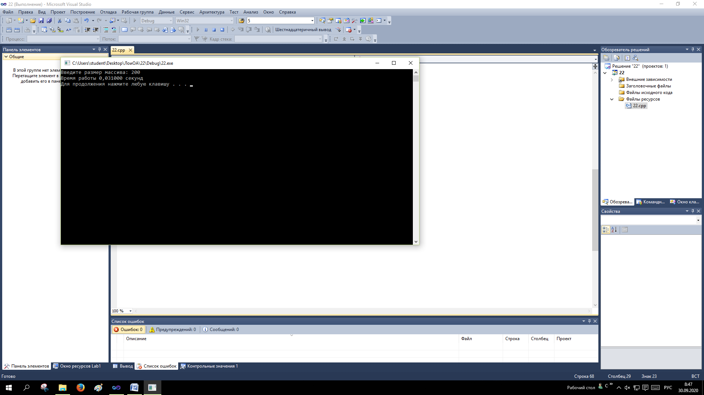

Рисунок 2.200x200

**400:**

Время работы = 0,281 c

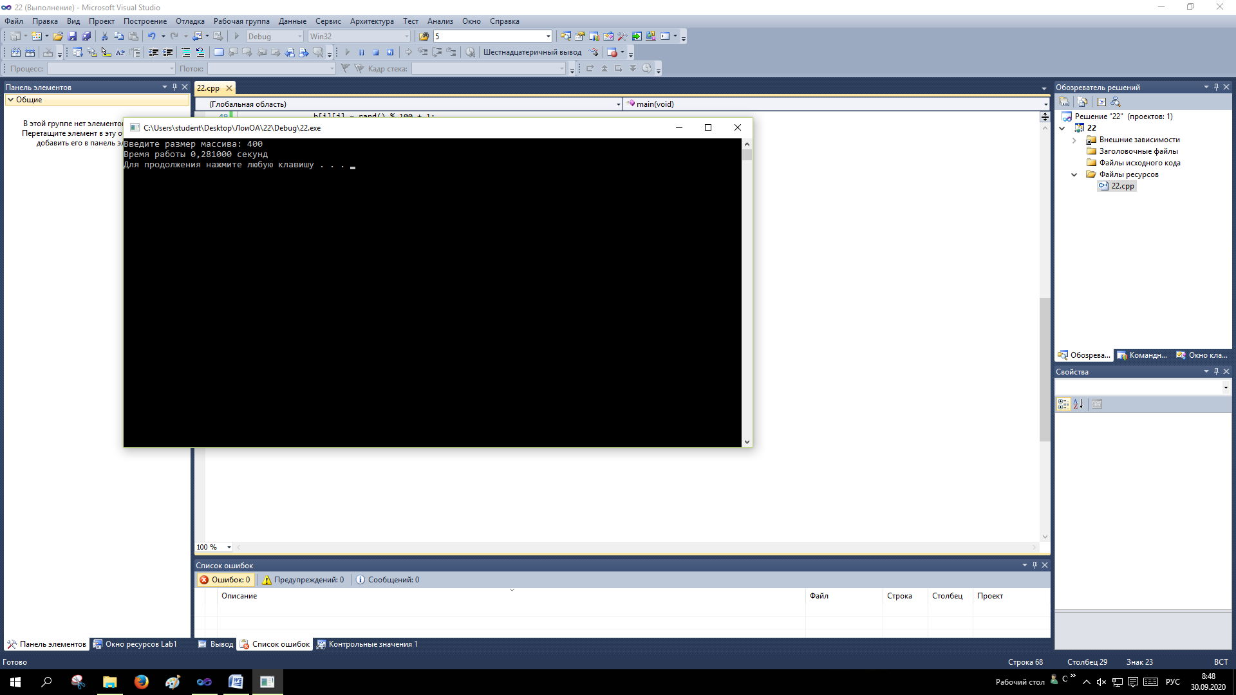

Рисунок 3.400x400

**1000:**

Время работы = 6,172 c

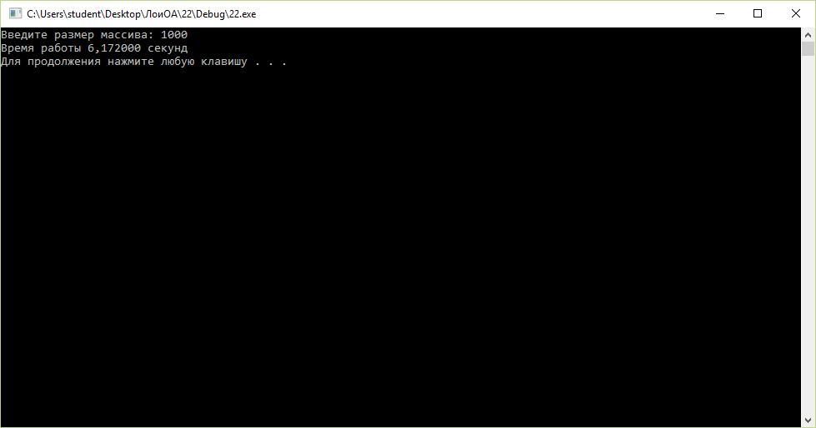

Рисунок 4.1000x1000

**2000:**

Время работы = 69,051 c

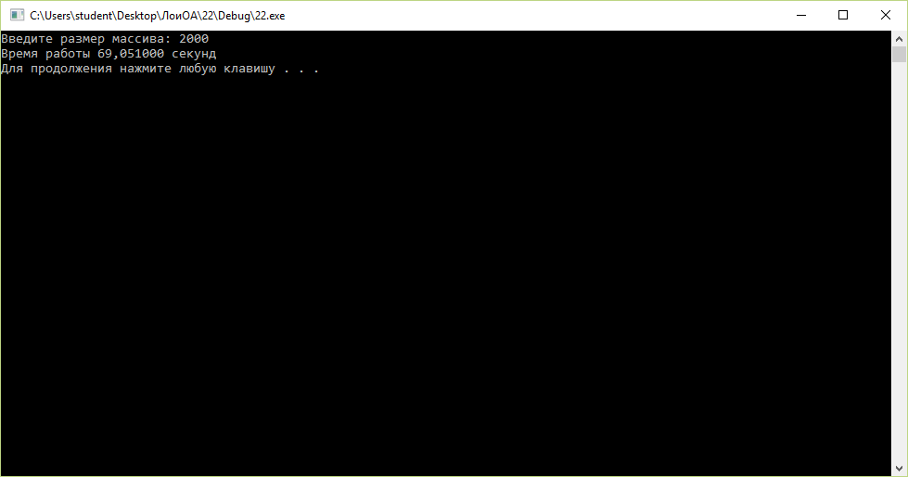

Рисунок 5.2000x2000

1. Построили график зависимости времени выполнения программы от размера матриц

и сравнили полученный результат с теоретической оценкой.

Рисунок 6. график зависимости

**Листинг (Задание 1):**

#define _CRT_SECURE_NO_WARNINGS

#include <random>

#include <stdlib.h>

#include<time.h>

#include<stdio.h>

#include<windows.h>

#include <malloc.h>

int main(void)

{

clock_t start, end;

int i = 0, j = 0, r = 0;

int elem_c, n;

printf("Enter lenght: ");

scanf("%d", &n);

int** a = (int**)malloc(sizeof(int*) * n);

for (int i = 0; i < n; i++) {

a[i] = (int*)malloc(n * sizeof(int));

}

int** b = (int**)malloc(sizeof(int) * n);

for (int i = 0; i < n; i++) {

b[i] = (int*)malloc(n * sizeof(int));

}

int** c = (int**)malloc(sizeof(int) * n);

for (int i = 0; i < n; i++) {

c[i] = (int*)malloc(n * sizeof(int));

}

srand(time(NULL));

while (i < n)

{

while (j < n)

{

a[i][j] = rand() % 100 + 1;

j++;

}

i++;

}

srand(time(NULL));

i = 0; j = 0;

while (i < n)

{

while (j < n)

{

b[i][j] = rand() % 100 + 1;

j++;

}

i++;

}

start = clock();

for (i = 0; i < n; i++)

{

for (j = 0; j < n; j++)

{

elem_c = 0;

for (r = 0; r < n; r++)

{

elem_c = elem_c + a[i][r] * b[r][j];

c[i][j] = elem_c;

}

}

}

end = clock();

printf("Time of sort = %lf sec.", (double)(end - start) / CLK_TCK);

free(a);

free(b);

free(c);

system("pause");

return(0);}

**Задание 2.**

**Результат работы программы:**

**1**) При сортировке 10000 элементов

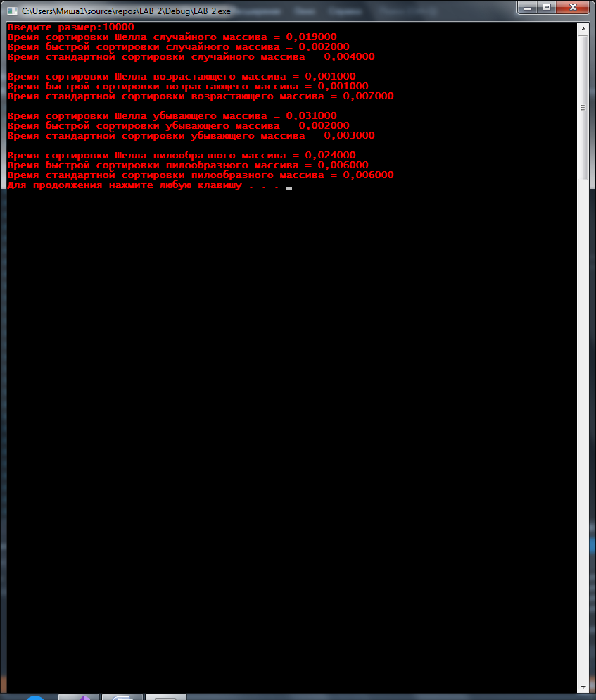

**2)** При сортировке 25000 элементов

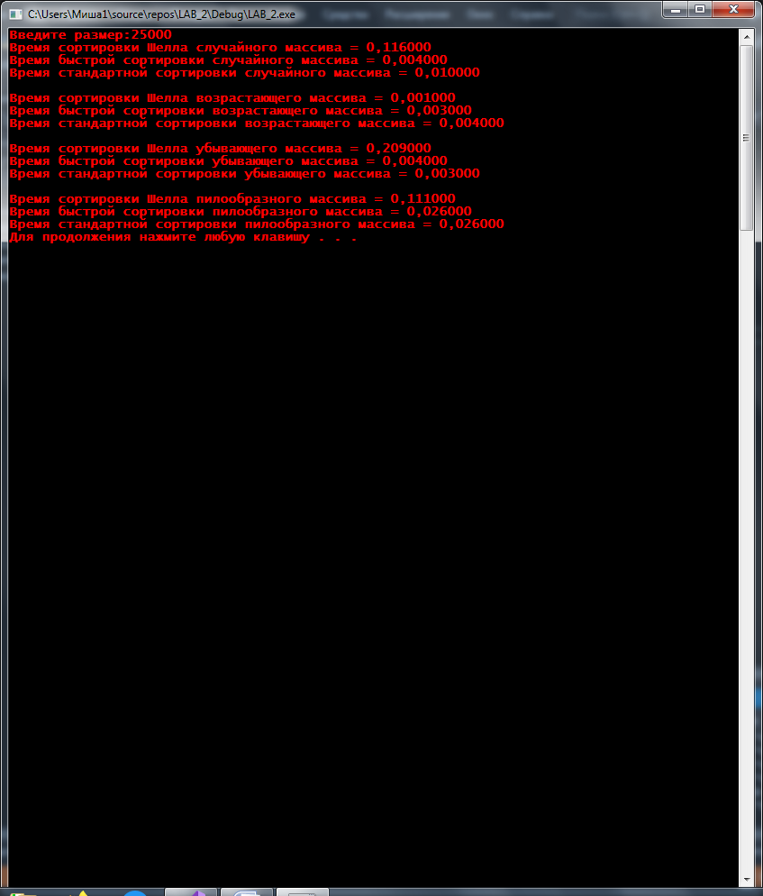

**3)** При сортировке 50000 элементов

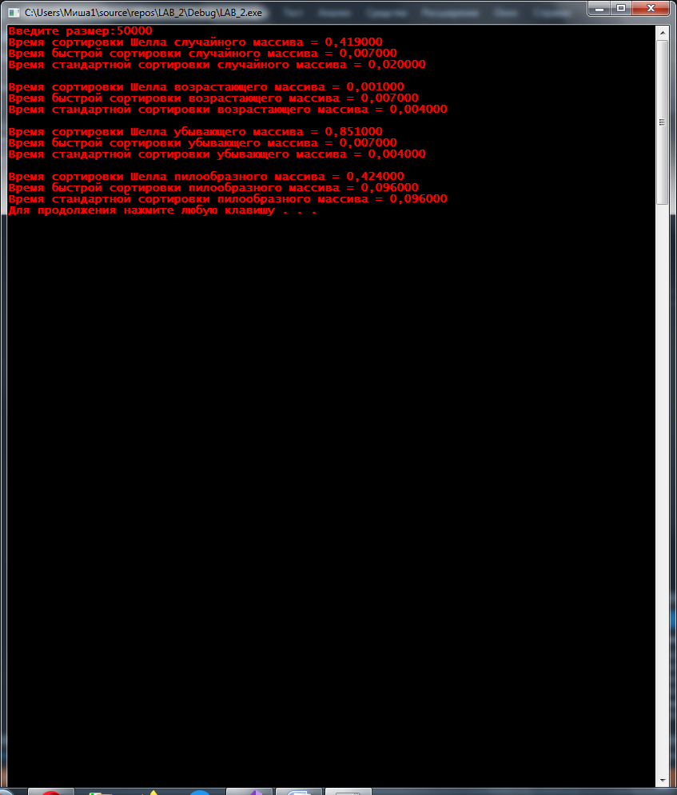

**4)** При сортировке 100000 элементов

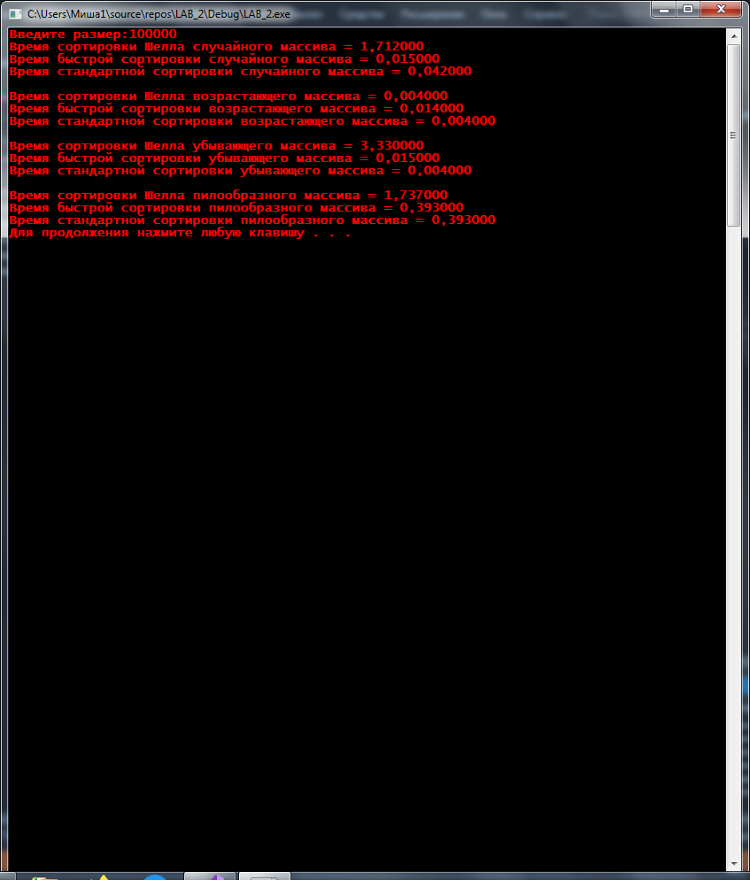

### Листинг:

[#define](https://vk.com/im?sel=148071459&st=%23define) _CRT_SECURE_NO_WARNINGS  
[#include](https://vk.com/im?sel=148071459&st=%23include) <random>  
[#include](https://vk.com/im?sel=148071459&st=%23include) <time.h>  
[#include](https://vk.com/im?sel=148071459&st=%23include) <stdlib.h>  
[#include](https://vk.com/im?sel=148071459&st=%23include) <stdio.h>  
[#include](https://vk.com/im?sel=148071459&st=%23include) <locale>  
[#include](https://vk.com/im?sel=148071459&st=%23include)<windows.h>  
[#include](https://vk.com/im?sel=148071459&st=%23include) <malloc.h>  
  
void zadanie_1()  
  
{  
  
clock_t start, end;  
  
int i = 0, j = 0, r = 0;  
  
int elem_c, n;  
  
printf("Enter lenght: ");  
  
scanf("%d", &n);  
  
int** a = (int**)malloc(sizeof(int*) * n);  
  
for (int i = 0; i < n; i++) {  
  
a[i] = (int*)malloc(n * sizeof(int));  
  
}  
  
int** b = (int**)malloc(sizeof(int) * n);  
  
for (int i = 0; i < n; i++) {  
  
b[i] = (int*)malloc(n * sizeof(int));  
  
}  
  
int** c = (int**)malloc(sizeof(int) * n);  
  
for (int i = 0; i < n; i++) {  
  
c[i] = (int*)malloc(n * sizeof(int));  
  
}  
  
srand(time(NULL));  
  
while (i < n)  
  
{  
  
while (j < n)  
  
{  
  
a[i][j] = rand() % 100 + 1;  
  
j++;  
  
}  
  
i++;  
  
}  
  
srand(time(NULL));  
  
i = 0; j = 0;  
  
while (i < n)  
  
{  
  
while (j < n)  
  
{  
  
b[i][j] = rand() % 100 + 1;  
  
j++;  
  
}  
  
i++;  
  
}  
  
start = clock();  
  
for (i = 0; i < n; i++)  
  
{  
  
for (j = 0; j < n; j++)  
  
{  
  
elem_c = 0;  
  
for (r = 0; r < n; r++)  
  
{  
  
elem_c = elem_c + a[i][r] * b[r][j];  
  
c[i][j] = elem_c;  
  
}  
  
}  
  
}  
  
end = clock();  
  
printf("Time of sort = %lf sec.", (double)(end - start) / CLK_TCK);  
  
free(a);  
  
free(b);  
  
free(c);  
  
system("pause");  
  
}  
  
void shell(int* items, int count) {  
  
int i, j, gap, k;  
  
int x, a[5];  
  
a[0] = 9; a[1] = 5; a[2] = 3; a[3] = 2; a[4] = 1;  
  
for (k = 0; k < 5; k++) {  
  
gap = a[k];  
  
for (i = gap; i < count; ++i) {  
  
x = items[i];  
  
for (j = i - gap; (x < items[j]) && (j >= 0); j = j - gap)  
  
items[j + gap] = items[j];  
  
items[j + gap] = x;  
  
}  
  
}  
  
}  
  
void qs(int* items, int left, int right) {  
  
int i, j;  
  
int x, y;  
  
i = left; j = right;  
  
x = items[(left + right) / 2 - 20];  
  
do {  
  
while ((items[i] < x) && (i < right))i++;  
  
while ((x < items[j]) && (j > left))j--;  
  
if (i <= j) {  
  
y = items[i];  
  
items[i] = items[j];  
  
items[j] = y;  
  
i++; j--;  
  
}  
  
} while (i <= j);  
  
if (left < j) qs(items, left, j);  
  
if (i < right) qs(items, i, right);  
  
}  
  
int compare(const int* i, const int* j)  
  
{  
  
return *i - *j;  
  
}  
  
void zadani_2() {  
  
setlocale(LC_ALL, "RUS");  
int n;  
srand(time(NULL));  
printf("Введите размер:");  
scanf("%d", &n);  
  
int* RAND = new int[n];  
int* RAND_3 = new int[n];  
int* RAND_2 = new int[n];  
  
int* UP = new int[n];  
int* UP_2 = new int[n];  
int* UP_3 = new int[n];  
  
int* DOWN = new int[n];  
int* DOWN_3 = new int[n];  
int* DOWN_2 = new int[n];  
  
int* UP_DOWN = new int[n];  
int* UP_DOWN_2 = new int[n];  
int* UP_DOWN_3 = new int[n];  
  
for (int i = 0; i < n; i++) {  
  
RAND[i] = rand() % 100;  
RAND_2[i] = RAND[i];  
RAND_3[i] = RAND[i];  
  
}  
  
for (int i = 0; i < n; i++) {  
  
UP[i] = i;  
UP_2[i] = UP[i];  
UP_3[i] = UP[i];  
}  
  
for (int i = 0; i < n; i++) {  
  
DOWN[i] = n - i;  
DOWN_2[i] = DOWN[i];  
DOWN_3[i] = DOWN[i];  
}  
  
for (int i = 0; i < n; i++) {  
  
if (i <= n / 2) {  
  
UP_DOWN[i] = i;  
UP_DOWN_2[i] = UP_DOWN[i];  
UP_DOWN_3[i] = UP_DOWN[i];  
}  
  
if (i > n / 2) {  
  
UP_DOWN[i] = n - i;  
UP_DOWN_2[i] = UP_DOWN[i];  
UP_DOWN_3[i] = UP_DOWN[i];  
}  
  
}  
  
double start = clock();  
shell(RAND, n);  
double end = clock();  
printf("Время сортировки Шелла случайного массива = %lf\n", (end - start) / CLOCKS_PER_SEC);  
  
int left = 0;  
double start_new = clock();  
qs(RAND_2, left, n - 1);  
double end_new = clock();  
printf("Время быстрой сортировки случайного массива = %lf\n", (end_new - start_new) / CLOCKS_PER_SEC);  
  
start = clock();  
qsort(RAND_3, n, sizeof(int), (int(*)(const void*, const void*))compare);  
end = clock();  
printf("Время стандартной сортировки случайного массива = %lf\n\n", (end - start) / CLOCKS_PER_SEC);  
start = clock();  
shell(UP, n);  
end = clock();  
printf("Время сортировки Шелла возрастающего массива = %lf\n", (end - start) /

CLOCKS_PER_SEC);  
  
start = clock();  
qs(UP_2, left, n - 1);  
end = clock();  
printf("Время быстрой сортировки возрастающего массива = %lf\n", (end - start) / CLOCKS_PER_SEC);  
  
start = clock();  
qsort(UP_3, n, sizeof(int), (int(*)(const void*, const void*))compare);  
end = clock();  
printf("Время стандартной сортировки возрастающего массива = %lf\n\n", (end - start) / CLOCKS_PER_SEC);  
  
start = clock();  
shell(DOWN, n);  
end = clock();  
printf("Время сортировки Шелла убывающего массива = %lf\n", (end - start) / CLOCKS_PER_SEC);  
  
start = clock();  
qs(DOWN_2, left, n - 1);  
end = clock();  
printf("Время быстрой сортировки убывающего массива = %lf\n", (end - start) / CLOCKS_PER_SEC);  
  
start = clock();  
qsort(DOWN_3, n, sizeof(int), (int(*)(const void*, const void*))compare);  
end = clock();  
printf("Время стандартной сортировки убывающего массива = %lf\n\n", (end - start) / CLOCKS_PER_SEC);  
  
start = clock();  
shell(UP_DOWN, n);  
end = clock();  
printf("Время сортировки Шелла пилообразного массива = %lf\n", (end - start) / CLOCKS_PER_SEC);  
  
start = clock();  
qs(UP_DOWN_2, left, n - 1);  
end = clock();  
printf("Время быстрой сортировки пилообразного массива = %lf\n", (end - start) / CLOCKS_PER_SEC);  
start = clock();  
qsort(UP_DOWN_3, n, sizeof(int), (int(*)(const void*, const void*))compare);  
end = clock();  
printf("Время стандартной сортировки пилообразного массива = %lf\n", (end - start) / CLOCKS_PER_SEC);  
  
  
system("pause");  
  
}  
  
int main()  
{  
zadanie_1();  
zadani_2();  
return 0;  
}

### Вывод:

Быстрая сортировка является одной из самых быстрых сортировок общего назначения, но может привести к переполнению стека. Сортировка Шелла же в основном медленнее, но она не деградирует и является стабильной, в отличие от быстрой сортировки.